【巩固练习】
一.选择题
1. 在正方形ABCD的边AB、BC、CD、DA上分别任意取点E、F、G、H．这样得到的四边形EFGH中，是正方形的有（ ）
A．1个 B．2个 C．4个 D．无穷多个
2.将四根长度相等的细木条首尾相接，用钉子钉成四边形ABCD，转动这个四边形，使它形状改变．当∠B=90°时（如图甲），测得对角线BD的长为．当∠B=60°时（如图乙），则对角线BD的长为（ ）
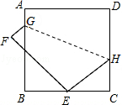
A. B. C. 2 D.
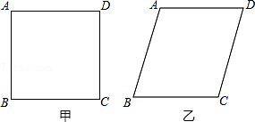
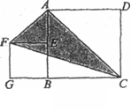
第2题图 第3题图 第4题图
3. 如图，正方形ABCD的边长为2，点E在AB边上．四边形EFGB也为正方形，设△AFC的面积为S，则 ( )
A．S＝2 B．S＝2.4 C．S＝4  D．S与BE长度有关
4. 如图，正方形ABCD的边长为9，将正方形折叠，使顶点D落在BC边上的点E处，折痕为GH．若BE：EC=2：1，则线段CH的长是（ ）
A．3 B．4 C．5 D．6
5. 如图，边长为6的大正方形中有两个小正方形，若两个小正方形的面积分别为，，则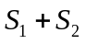的值为( )
A.16 B.17 C.18 D.19
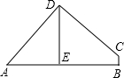
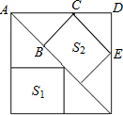
第5题图 第6题图
6. 如图，四边形ABCD中，AD＝DC，∠ADC＝∠ABC＝90°，DE⊥AB，若四边形ABCD面积为16，则DE的长为（ ）
A．3 B．2 C．4 D．8
二.填空题
7．延长正方形ABCD的BC边至点E，使CE＝AC，连结AE，交CD于F，那么∠AFC的度数为______，若BC＝4，则△ACE的面积等于______．
8． 在正方形ABCD中，E为BC上一点，EF⊥AC，EG⊥BD，垂足分别为F、G，如果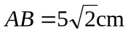，那么EF＋EG的长为______．
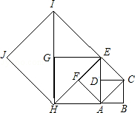
9．已知：如图，△ABC中，∠ACB＝90°，点O为△ABC的三条角平分线的交点，OD⊥BC，OE⊥AC，OF⊥AB，点D，E，F分别是垂足，且BC＝8，CA＝6，则点O到三边AB，AC和BC的距离分别等于______．
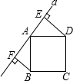
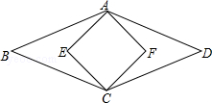
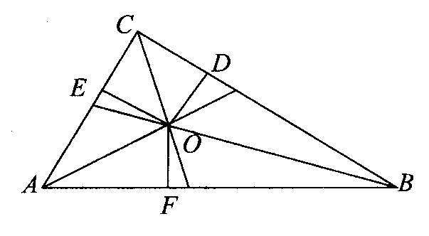
第9题图 第10题图 第11题图 第12题图
10.如图所示，直线经过正方形ABCD的顶点A，分别过顶点B、D作DE⊥于点E、BF⊥于点F，若DE＝4，BF＝3，则EF的长为_____.
11. 如图，菱形ABCD面积为120cm²，正方形AECF的面积为50cm²，则菱形的边长为 cm．
12.如图所示，如果以正方形ABCD的对角线AC为边作第二个正方形ACEF，再以AE为边作第三个正方形AEGM，…已知正方形ABCD的面积S₁=1，按上述方法所作的正方形的面积依次为S₂，S₃，…S_{n}（n为正整数），那么第8个正方形面积S₈= ．
三.解答题
13．如图，将正方形OABC放在平面直角坐标系xOy中，O是原点，若点A的坐标为（1，），则点C的坐标？
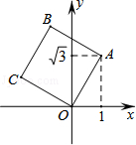

14.如图，点E是正方形ABCD内一点，△CDE是等边三角形，连结EB、EA，延长BE交边AD于点F．
（1）求证：△ADE≌△BCE； （2）求∠AFB的度数．
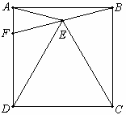

15．如图，在边长为4的正方形ABCD中，点P在AB上从A向B运动，连结DP交AC于点Q．

(1)试证明：无论点P运动到AB上何处时，都有△ADQ≌△ABQ；
(2)当点P在AB上运动到什么位置时，△ADQ的面积是正方形ABCD面积的；
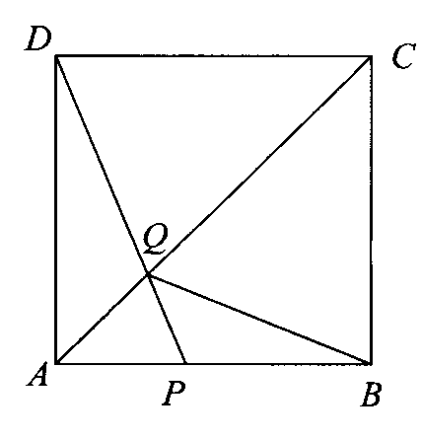
(3)若点P从点A运动到点B，再继续在BC上运动到点C，在整个运动过程中，当点P运动到什么位置时，△ADQ恰为等腰三角形．

【答案与解析】
一.选择题
1.【答案】D；
【解析】在正方形四边上任意取点E、F、G、H，AH＝DG＝CF＝BE，能证明四边形EFGH为正方形，则说明可以得到无穷个正方形．
2.【答案】B；
【解析】解：如图甲，
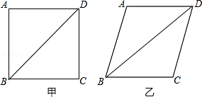
∵AB=BC=CD=DA，∠B=90°，
∴四边形ABCD是正方形，
连接BD，则AB²+AD²=BD²，
∴AB=AD=1，
如图乙，∠B=60°，连接BD，
∴△ABD为等腰三角形，
∴AB=AD=1，
∴BD=
故选B．
3. 【答案】A；
【解析】设正方形EFGB的边长是，则S＝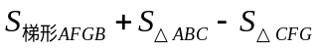
＝×（＋2）×＋ ×2×2－×（＋2）×＝2.
4.【答案】B
【解析】由题意设CH=xcm，则DH=EH=（9﹣x）cm，
∵BE：EC=2：1，
∴CE=BC=3cm
∴在Rt△ECH中，EH²=EC²+CH²，
即（9﹣x）²=3²+x²，
解得：x=4，即CH=4cm．
5.【答案】B；
【解析】设正方形的边长为，根据等腰直角三角形的性质知，AC＝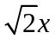，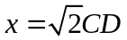，∴AC＝2CD，CD＝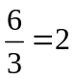.EC＝，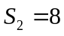，∵的边长为3，的面积为3×3＝9，∴＝8＋9＝17．
6.【答案】C；
【解析】如图，过点D作BC的垂线，交BC的延长线于F，利用互余关系可得∠A＝∠FCD，又∠AED＝∠F＝90°，AD＝DC，利用AAS可以判断△ADE≌△CDF，∴DE＝DF，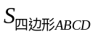＝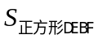＝16，DE＝4．
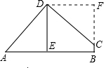

二.填空题
7．【答案】112.5°，8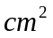；
【解析】∠AEC＝∠CEA＝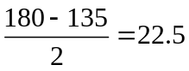°，∠AFC＝90°＋22.5°＝112.5°，面积等于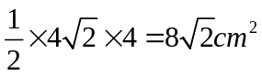.
8．【答案】5；
【解析】AC＝BD＝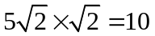，EF＋EG＝BD＝5.
9．【答案】2；
【解析】OD＝OE＝OF，可知四边形ODCE是正方形，设CD＝CE＝，BD＝BF＝，AE＝AF＝，所以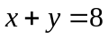，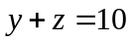，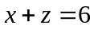，解得，即O点到三边的距离.
10.【答案】7；
【解析】因为ABCD是正方形，所以AB＝AD，∠B＝∠A＝90°，则有∠ABF＝∠DAE，又因为DE⊥、BF⊥，根据AAS易证△AFB≌△AED，所以AF＝DE＝4，BF＝AE＝3，则EF的长＝7．
11.【答案】13.
【解析】因为正方形AECF的面积为50cm²，
所以AC=cm，
因为菱形ABCD的面积为120cm²，
所以BD=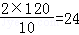cm，
所以菱形的边长=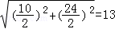cm．
故答案为：13．
12.【答案】128；
【解析】根据题意可得：第n个正方形的边长是第（n﹣1）个的倍；故面积是第（n﹣1）个的2倍，已知第一个面积为1；则那么第8个正方形面积S₈=2⁷=128．
故答案为128．

三.解答题
13.【解析】
解：作AD⊥轴于D，作CE⊥x轴于E，如图所示：
则∠ADO=∠OEC=90°，
∴∠1+∠2=90°，
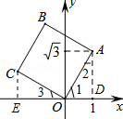
∵点A的坐标为（1，），
∴OD=1，AD=，
∵四边形OABC是正方形，
∴∠AOC=90°，OC=AO，
∴∠1+∠3=90°，
∴∠3=∠2，
在△OCE和△AOD中，
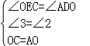，
∴△OCE≌△AOD（AAS），
∴OE=AD=，CE=OD=1，
∴点C的坐标为（﹣，1）.
14.【解析】
解：（1）∵四边形ABCD是正方形，
∴∠ADC＝∠BCD＝90°，AD＝BC．
∵△CDE是等边三角形，
∴∠CDE＝∠DCE＝60°，DE＝CE．
∴∠ADE＝∠BCE＝30°．
∵AD＝BC，∠ADE＝∠BCE，DE＝CE，
∴△ADE≌△BCE．
（2）∵△ADE≌△BCE， ∴AE＝BE，
∴∠BAE＝∠ABE．
∵∠BAE＋∠DAE＝90°，∠ABE＋∠AFB＝90°，∠BAE＝∠ABE，
∴∠DAE＝∠AFB．
∵AD＝CD＝DE， ∴∠DAE＝∠DEA．
∵∠ADE＝30°，∴∠DAE＝75°，
∴∠AFB＝75°．
15．【解析】
(1)证明：∵四边形ABCD是正方形，
∴AD＝AB，∠DAC＝∠BAC＝45°，AQ＝AQ
∴△ADQ≌△ABQ（SAS）；
(2)以A为原点建立如图所示的直角坐标系，过点Q作QE⊥轴于点E，QF⊥轴于点F．
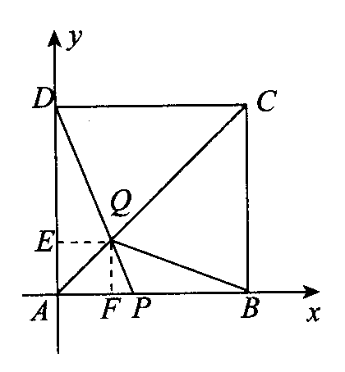
AD×QE＝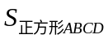＝ ∴QE＝
∵点Q在正方形对角线AC上 ∴Q点的坐标为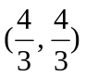
∴过点D(0，4)，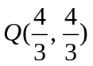两点的函数关系式为：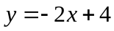，当＝0时，＝2，即P运动到AB中点时，△ADQ的面积是正方形ABCD面积的；
(3)若△ADQ是等腰三角形，则有QD＝QA或DA＝DQ或AQ＝AD
①当点P运动到与点B重合时，由四边形ABCD是正方形知QD＝QA此时△ADQ是等腰三角形；
②当点P与点C重合时，点Q与点C也重合，此时DA＝DQ，△ADQ是等腰三角形；
③如图，设点P在BC边上运动到CP＝时，有AD＝AQ
∵AD∥BC ∴∠ADQ＝∠CPQ．
又∵∠AQD＝∠CQP，∠ADQ＝∠AQD，
∴∠CQP＝∠CPQ．
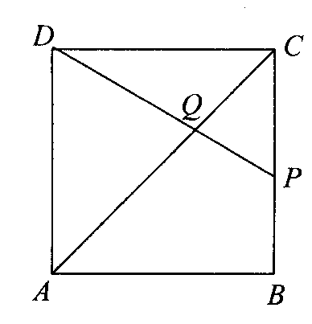
∴CQ＝CP＝．
∵AC＝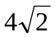，AQ＝AD＝4．
∴＝CQ＝AC－AQ＝－4．
即当CP＝－4时，△ADQ是等腰三角形．

